وزارة التعليم  اعداد فريق عمل  التربية البدنية والصحية |  | 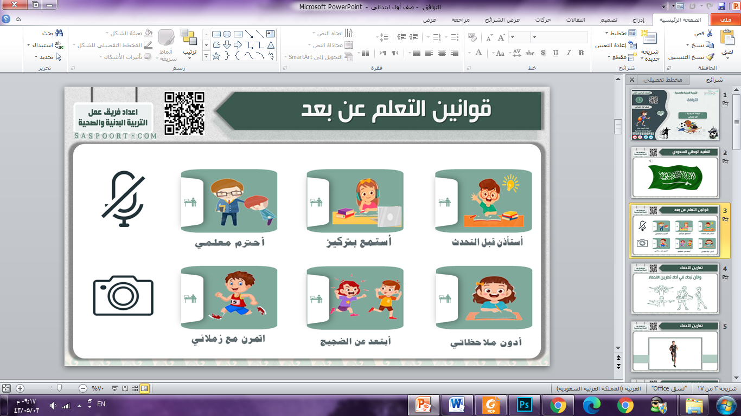
اختبار مادة التربية البدنية والدفاع عن النفس للصف : الثالث متوسط
ضع علامة ()أمام العبارة الصحيحة وعلامة (×) أمام العبارة الخاطئة :

1ـ الأنشطة اللاهوائية هي الأنشطة التي تستمر لأقل من دقيقة. ( )
2ـ الأنشطة الهوائية هي الأنشطة التي تستمر لفترة طويلة لأكثر من دقيقة. ( )
3ـ القدرة العضلية هي قدرة الجسم على إنتاج قوة عضلية تتميز بالسرعة. ( )
4ـ من أهم النقاط الفنية المهمة في امتصاص الكرة بالصدر النظر باتجاه الكرة. ( )
5ـ تعد الركلة الحرة المباشرة من أقصر الطرق في تسجيل الأهداف. ( )
6ـ يمكن أن تكون مهارة ضرب الكرة بالرأس هجومية ودفاعية. ( )
7ـ يتكون عدد لاعبين كرة القدم للفريق الواحد داخل الملعب من 11 لاعباً. ( )
8ـ من اختبارات اللياقة القلبية التنفسية مشي / جري 12 دقيقة أو ميل ونصف. ( )
9ـ في الارسال من الجانب يتم نقل ثقل الجسم على القدم الخلفية ( اليمنى ). ( )
10ـ عند أداء الضربة نصف الطائرة تضرب الكرة برفع الذراع للأمام وللأعلى قليلاً من خلال الكرة. ( )

